（选修3-1）
第一部分 静电场
专题1.29 与电场力相关的平衡问题（提高篇）
一．选择题
1．（3分）（2019江苏宿迁期末）如图所示，两个完全相同的带电小球A、B，质量、电荷量分别为m、+q，放置在一个半球状、半径为R、质量为M的绝缘物块上，小球平衡时相距为R，重力加速度为g。则（ ）
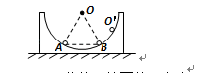
A．物块对地面的压力大于（M+2m）g
B．物块对小球A的支持力等于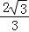mg
C．若保持A球静止，把B球缓慢移动到O'，B球的电势能一定减小
D．若保持A球静止，把B球缓慢移动到O'，地面对物块的支持力一定增大
【参考答案】BC
【名师解析】将A、B两球及绝缘物块看成一个整体，整体处于静止，受力分析可知，地面对整体的支持力N＝（M+2m）g，则整体对地面的压力也等于（M+2m）g，故A错误；隔离小球A受力分析，如图所示，则小球A受到的支持力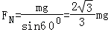，故B正确；若保持A球静止，把B球缓慢移动到O'的过程中，B受到的电场力对其做正功，所以B的电势能减小，故C正确；缓慢移动B球的过程中，整体处于平衡态，地面对物块的支持力不变，故D错误。
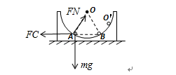
2．（2019广东深圳一模）如图所示，在竖直面（纸面）内有匀强电场，带电量为q(q>0)、质量为m的小球受水平向右大小为F的恒力，从M匀速运动到N。己知MN长为d，,与力F的夹角为60°，重力加速度为g，则（ ）
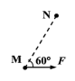
A．场强大小为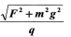
B． M、N间的电势差为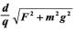
C．从M到N，电场力做功为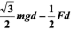
D．若仅将力F方向顺时针转60°，小球将从M向N做匀变速直线运动
【参考答案】ACD
【名师解析】根据质点做匀速直线运动的条件可知，小球所受的合力为零，分析受力，由平衡条件可知小球所受的电场力qE=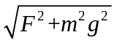，场强大小为E=，方向斜向左上方。M、N间的电势差U不等于，选项B错误；由动能定理，W+Fdcos60°-mgdsin60°=0，解得从M到N，电场力做功为W=，选项C正确；若仅将力F方向顺时针转60°，小球所受合力为沿MN反方向的恒力F，小球将从M向N做匀变速直线运动，选项D正确。
3. （2019高三考试大纲调研卷10）如图所示，带电小球a用绝缘细线竖直悬挂，在带电小球a下方的绝缘桌面上固定着两个带电小球b、c，三个小球均可看成点电荷。当小球a处于平衡状态时，它距桌面O点的距离为7.5cm，距小球b、c的距离均为15cm，且三个电荷在同一竖直平面上。已知小球a的电荷量为-3.00×10⁻⁸C ，小球b、c的电荷量均为+3.00×10⁻⁴C，OM之间的距离等于ON之间距离，下列说法不正确的是（ ）
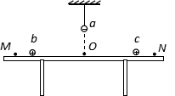
A．O处的电场强度大小为4.8N/C
B．小球a与b之间作用力大小为9.6N
C．若小球a沿竖直方向向上运动，则它的电势能将减小
D．若小球b、c分别移到M、N两点，则细线的拉力将减小
【参考答案】ABC
【名师解析】本题考查库仑力及力的平衡。由题知，电荷b、c在O点形成的合场强为0，故O处的合场强为电荷a在O处的场强，大小为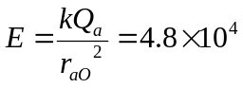N/C,A错误；电荷a、b间的库仑力大小为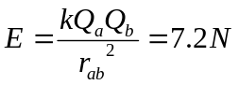，B错误，若小球a沿竖直方向向上运动，电场力做负功，电势能增加，C错误；若小球b、c分别移到M、N两点，a受到的库仑引力减小，故绳子拉力减小，D正确。
4.（2019北京顺义九中质检）如图所示，A和B均可视为点电荷，A固定在绝缘支架上，B通过绝缘轻质细线连接在天花板上，由于二者之间库仑力的作用，细线与水平方向成30°角。A、B均带正电，电荷量分别为Q、q，A、B处于同一高度，二者之间的距离为L。已知静电力常量为k，重力加速度为g。则B的质量为（ ）
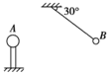
A. 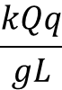 B. 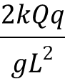 C. 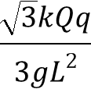 D. 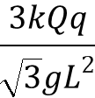
【参考答案】C
【名师解析】B球处于静止状态，受力平衡，对B球受力分析，受到重力，绳子的拉力以及A对B的库仑力，根据平衡条件得：
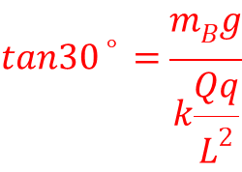
解得：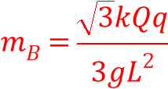，故ABD错误，C正确。
5．（2019湖南娄底二模）如图所示，带电小球a由绝缘细线PM和PN悬挂而处于静止状态，其中PM水平，地面上固定一绝缘且内壁光滑的圆弧细管道GH，圆心P与a球位置重合，管道底端H与水平地面相切，一质量为m可视为质点的带电小球b从G端口由静止释放，当小球b运动到H端时对管道壁恰好无压力，重力加速度为g。在小球b由G滑到H过程中，下列说法中正确的是（ ）
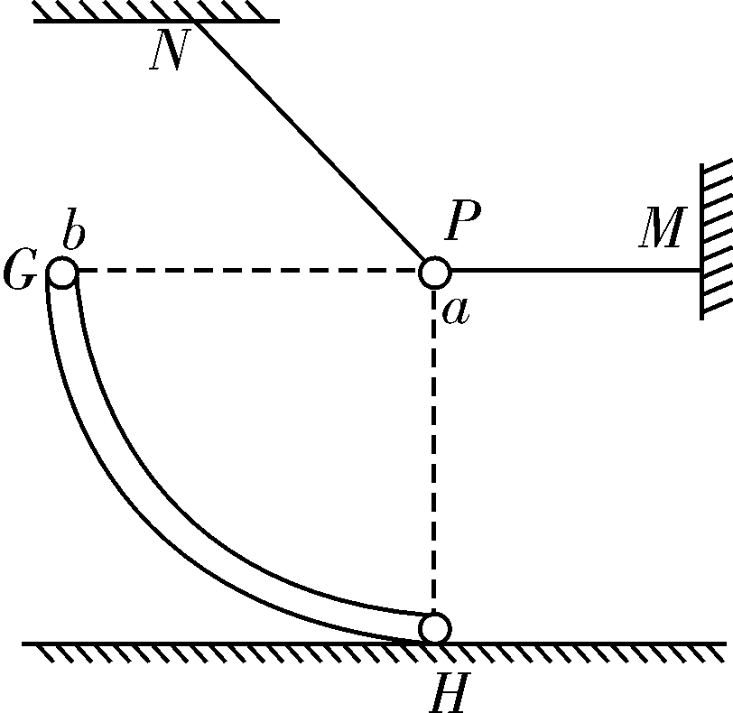
A．小球b机械能逐渐减小 B．小球b所受库仑力大小始终为2mg
C．细线PM的拉力先增大后减小 D．小球b加速度大小先变大后变小
【参考答案】C
【名师解析】小球b所受库仑力和管道的弹力始终与速度垂直，所以小球b机械能守恒，选项A错；小球b机械能守恒，从G滑到H过程中mgR＝mv²，H处，F_{库}－mg＝，则F_{库}＝3mg, 选项B错；设PN与竖直方向成α角，对球a受力分析，将其分解：竖直方向F_{PN}cos α＝mg＋F_{库}sin θ；水平方向F_{库}cos θ＋F_{PN}sin α＝F_{PM}。解得F_{PM}＝mgtan α＋，下滑时θ从0增大90°，细线PM的拉力先增大后减小，故选项C正确；设b与a的连线与水平方向成θ角，则mgRsin θ＝mv²，任意位置加速度为向心加速度和切向加速度合成， 即a＝＝＝g，可知小球的加速度一直变大，选项D错。
6. （2013全国新课标理综II第18题）如图，在光滑绝缘水平面上。三个带电小球a、b和c分别位于边长为l的正三角形的三个顶点上；a、b带正电，电荷量均为q，c带负电。整个系统置于方向水平的匀强电场中。已知静电力常量为k。若三个小球均处于静止状态，则匀强电场场强的大小为（ ）
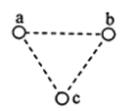
A．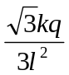 B．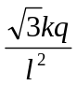 C．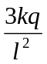 D．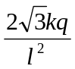
【参考答案】.B
【命题意图】本题考查库仑定律、电场力、平衡条件及其相关知识点，意在考查考生综合运用知识解决问题的能力。
【解题思路】设小球c带电量Q，由库仑定律可知小球a对小球c的库伦引力为F=k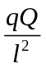，小球b对小球c的库伦引力为F=k，二力合力为2Fcos30°。设水平匀强电场的大小为E，对c球，由平衡条件可得：QE=2Fcos30°。解得：E=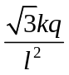，选项B正确。
【误区警示】错选研究对象，分析小球a受力或分析小球b受力，陷入误区。
7.（2012卓越自主招生）用等长的丝线分别悬挂两个质量、电荷量都相同的带电小球、，两线上端固定在同一点，把球固定在点的正下方，当球静止时，两悬线夹角为，如图所示。若在其他条件不变，只改变下列某些情况，能够保持两悬线夹角不变的方法是（ ）

A．同时使两悬线的长度都减半 B．同时使球的质量、电荷量都减半
C．同时使、两球的质量、电荷量都减半 D．同时使两悬线的长度和两球的电荷量都减半
【参考答案】BD
【名师解析】对A球进行受力分析，画出受力分析图。由图中几何关系可得：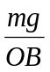=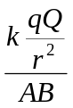。要保持两悬线夹角不变，r不变的方法是，同时使球的质量、电荷量都减半；同时使两悬线的长度和两球的电荷量都减半，选项BD正确。
8.（2011海南物理第3题）三个相同的金属小球1.2.3.分别置于绝缘支架上，各球之间的距离远大于小球的直径。球1的带电量为q，球2的带电量为nq，球3不带电且离球1和球2很远，此时球1、2之间作用力的大小为F。现使球3先与球2接触，再与球1接触，然后将球3移至远处，此时1、2之间作用力的大小仍为F，方向不变。由此可知（ ）
A.n=3 B.n=4 C.n=5 D. n=6
【参考答案】D
【名师解析】设球1、球2相距r，由题意可知，F=k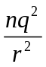。现使球3先与球2接触，则球2带电量为nq/2，球3再与球1接触，球1带电量为(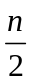+1)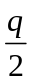，则F=k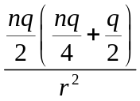。联立解得n=6，选项D正确。
【名师点评】两个完全相同的带异号电荷的金属小球接触后，先中和后平分。此题考查库仑定律、电荷守恒定律及其相关知识点。
9.（2010全国理综2） 在雷雨云下沿竖直方向的电场强度为10⁴V/m，已知一半径为1mm的雨滴在此电场中不会下落，取重力加速度大小为10m/s²,水的密度为10³kg/m³。这雨滴携带的电荷量的最小值约为（ ）
A．210⁻⁹C B. 410⁻⁹C C. 610⁻⁹C D. 810⁻⁹C
【名师解析】半径为1mm的雨滴重力G=mg=ρVg=10³×π(10⁻³)³×10N=410⁻⁵N；由qE=G可得雨滴携带的电荷量的最小值约为q=G/E=410⁻⁹C ，选项B正确。
【参考答案】B
【名师点评】此题考查电场力与平衡问题。
10．（2010安徽理综）如图所示，M、N是平行板电容器的两个极板，R₀为定值电阻，R₁、R₂为可调电阻，用绝缘细线将质量为m、带正电的小球悬于电容器内部。闭合电键S，小球静止时受到悬线的拉力为F。调节R₁、R₂，关于F的大小判断正确的是（ ）
E
S
R₀
R₁
R₂
M
N
A．保持R₁不变，缓慢增大R₂时，F将变大 B．保持R₁不变，缓慢增大R₂时，F将变小
C．保持R₂不变，缓慢增大R₁时，F将变大 D．保持R₂不变，缓慢增大R₁时，F将变小
【名师解析】保持R₁不变，缓慢增大R₂时，由于R₀和R₂串联与电源构成闭合电路，R₀两端的电压减小，即平行板电容器的两个极板之间的电压U减小，带电小球受到的电场力F_{电}=qE=qU/d减小, 悬线的拉力为F=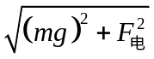将减小，选项B正确A错误。保持R₂不变，缓慢增大R₁时，R₀两端的电压不变，F_{电}不变，悬线的拉力为F不变，选项CD错误。
【参考答案】B
【名师点评】对于动态电容电路分析时，要注意与电容器串联的电阻由于没有电流通过，电压为零。
11.（2009浙江理综卷第16题）如图所示，在光滑绝缘水平面上放置3个电荷量均为q（q>0）的相同小球，小球之间用劲度系数均为k₀的轻质弹簧绝缘连接。当3个小球处在静止状态时，每根弹簧长度为l₀ 已知静电力常量为k，若不考虑弹簧的静电感应，则每根弹簧的原长为（ ）
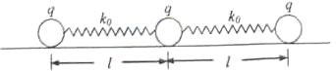
A．l+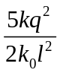 B．l-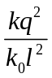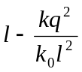 C．l-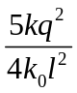 D．l-

【参考答案】C
【名师解析】对右侧的小球受力分析，小球受到左侧两个小球的库仑斥力和弹簧弹力，由平衡条件得k₀x=k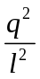+k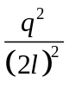，解得x=。每根弹簧的原长为 =l— x=l-，选项C正确。
二．计算题
1.（2012·全国理综）如图，一平行板电容器的两个极板竖直放置，在两极板间有一带电小球，小球用一绝缘轻线悬挂于O点。先给电容器缓慢充电，使两级板所带电荷量分别为﹢Q和﹣Q，此时悬线与竖直方向的夹角为π/6。再给电容器缓慢充电，直到悬线和竖直方向的夹角增加到π/3，且小球与两极板不接触。求第二次充电使电容器正极板增加的电荷量。
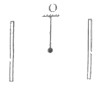
【参考答案】2Q
【名师解析】两级板所带电荷量分别为﹢Q和﹣Q，此时悬线与竖直方向的夹角为π/6，小球所受电场力F₁=mgtan(π/6)。
设电容器电容量为C，两极板之间距离d，则两极板之间电压U₁=Q/C，
两极板之间电场强度E₁= U₁/d，F₁=q E₁。
再给电容器缓慢充电，直到悬线和竖直方向的夹角增加到π/3，
小球所受电场力F₂=mgtan(π/3)。
设此时电容器带电量为Q’， 则两极板之间电压U₂=Q’/C，
两极板之间电场强度E₂= U₂/d，F₂=q E₂。
联立解得Q’=3Q。
第二次充电使电容器正极板增加的电荷量△Q= Q’- Q=2Q。
【考点定位】考查平行板电容器、电场力、受力分析、电场强度与电势差关系及其相关知识。

